Carta a toda la juventud del 15M

José I. González Faus, a los jóvenes: "No salvaréis la tierra si no conseguís cambiar el sistema económico"
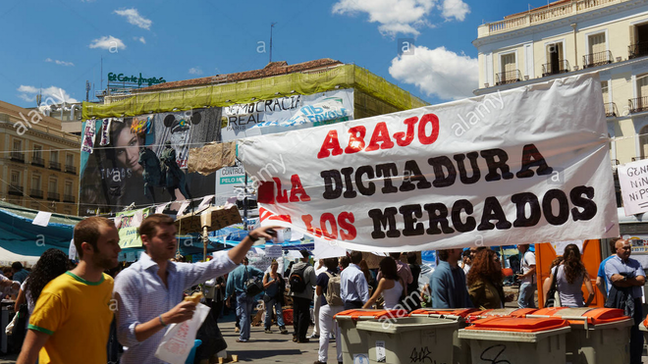
Pancarta del 15M

Felicitación y aplauso de un pobre viejo octogenario, aunque quizás debería comenzar pidiéndoos perdón por el planeta que os dejamos

"El sistema solo produce a condición de no repartir, solo sabe crear ricos cada vez más ricos a costa de pobres cada vez más pobres"

"No hay que ser pacientes hasta que todos sean ricos, sino impacientes para que se acaben pronto los ricos"
16.03.2019 | José Ignacio González Faus
Amigas y amigos: En primer lugar felicitación y aplauso de un pobre viejo octogenario, aunque quizás debería comenzar pidiéndoos perdón por el planeta que os dejamos. Felicidades porque, entre todos, habéis puesto en evidencia a nuestros políticos. Ahora resulta que ¡una simple chavalería de estudiantes saben cosas que nuestros políticos (por lo visto) no saben!. O no quieren saber...
Hoy, desde la experiencia que creo haber adquirido en mi ya larga vida, quisiera comentar con vosotros las manifestaciones del 15M, para que no se queden en uno de tantos símbolos, bonitos pero ineficaces, con los que nuestras sociedades parecen tranquilizar sus conciencias.
Mi primer consejo es bien sencillo: No salvaréis la tierra si no conseguís cambiar el sistema económico. Con otras palabras: hay que pasar de la sociedad del consumo a la sociedad del cuidado. Por eso no me parece casualidad que haya sido una mujer la que ha puesto en marcha todo este movimiento vuestro.
Pero como ese sistema que hay que cambiar se defenderá ciega y apasionadamente, permitidme otro aviso. En el caso de que los políticos os hagan algún caso intentarán tomar medidas que afecten a los países más pobres, mientras los ricos se permiten seguir contaminando.
Eso es lo que hemos venido haciendo hasta ahora: el sistema solo produce a condición de no repartir, solo sabe crear ricos cada vez más ricos a costa de pobres cada vez más pobres. Cuando entramos en una de esas crisis periódicas que el sistema produce, salimos de ella con la fórmula diabólica de "austeridad" (para los más pobres) y prosperidad para los más ricos. Mirad esta Europa de las dos medidas: permisiva cuando Alemania o Francia cometen alguna infracción, pero cruel cuando la cometió Grecia.
Dialogantes hasta el agotamiento con la locura del Brexit inglés, mientras a Grecia ni se la quiso ni escuchar, pese a que se sabía que toda la austeridad (dicho más claramente: toda la miseria) que se impuso iban a pagarla los más pobres de entre los griegos y no los verdaderos culpables. Esa "Europa de los Bancos" que ya no es la Europa de los pueblos ni, mucho menos, la de las personas.
Y no es porque Europa sea mala. Nos ha maleado el sistema. El mismo que corrompió todo el precioso "sueño americano" de hace más de dos siglos, y lleva hoy a su millonario presidente a negar el cambio climático, como lleva a sus negociantes a aprovecharse de él para vender "huidas a Marte" el día que la tierra sea inhabitable... El sistema que ha nacido para servir a "Mamôn" (palabra aramea que viene a significar la riqueza privada), un falso Absoluto, enemigo del verdadero Absoluto .
El sistema no para de decirnos que hay que ser pacientes porque vamos desarrollándonos y llegará un día en que todos serán ricos. Este argumento es el que vosotros habéis refutado ya definitivamente. Ese día no llegará nunca porque antes de que llegue se habrá destrozado el planeta que ya ahora consume cada año más de lo que puede regenerar.
Por tanto: no hay que ser pacientes hasta que todos sean ricos, sino impacientes para que se acaben pronto los ricos. Porque el planeta tierra ya solo tiene remedio (si es que aún lo tiene) en una civilización de la sobriedad compartida. Todos con sus necesidades cubiertas, pero ninguno con lujos ulteriores. Para acabar con la pobreza y para salvar al planeta, hay que acabar con todas las grandes fortunas: primero con ese 1% que posee casi tanta riqueza como la mitad de los habitantes de la tierra. Luego, progresivamente, con todos los que van acercándose a esas cifras tan injustas. Ojalá llegue el día en que una autoridad munidal proclame una ley de que nadie puede tener una fortuna superior a una cifra (digamos a boleo: como medio millón de euros).
Me he alargado en estos párrafos finales para que podías reflexionar sobre lo dificil que es el camino en que os habéis metido. Pero sed valientes porque os jugáis vuestro futuro. Los que de entre vosotros seáis cristianos, celebrad con más gozo el lema de "viernes para el futuro". Porque en los viernes recordamos los cristianos la muerte en cruz de Aquel que vivió solo para anunciar que era posible, y está cercana a nosotros, una sociedad nueva donde solo reina el Amor. Y que, entregando así su vida, dio nueva vida a este mundo.
Ánimo y mil abrazos a todas y a todos.
https://www.religiondigital.org/miradas_cristianas/VIERNES-FUTURO-15M-jovenes-economia_7_2104059577.html

